TORNEI di SCACCHI nelle biblioteche dei Castelli Romani
Dal 21 aprile al 21 ottobre, una grande e articolata occasione per conoscere in diverse modalità di fruizione il meraviglioso territorio dei Castelli Romani: un programma creato e concertato insieme a gran parte del mondo associazionistico del territorio, che riflette il dinamismo, la professionalità e la passione dei suoi abitanti.
L’ASD FRASCATI SCACCHI CLUB, associazione molto nota e che fa della divulgazione e della propaganda un suo punto di forza, ha messo in cantiere ben 5 appuntamenti in 5 biblioteche diverse.
L’organizzatore Rosario Lucio Ragonese dice “Siamo lieti di portare il nostro contributo alla bella e poliedrica iniziativa. Portare gli scacchi dove non ci sono spesso, non bisogna rinchiudersi nei circoli ma aprirsi all’esterno. La nostra missione sarà coronata da successo se riusciremo ad avvicinare almeno un nuovo giocatore”
La tappa di Frascati, giocata il 4 maggio, ha avuto la seguente classifica.
1. GLOVER SHARON 4.5 12.5
2. LOMBARDI VALERIO 3.5 13.5 15.5
3. GLOVER LIAM 3.5 13.5 14.5
4. MONTI LORENZO 3.0 12.0
5. DECIANO LUCA 3.0 10.5
6. ROSSI MARIA GIULIA 3.0 10.0
7. DURANTI ALESSANDRO 2.5 12.0
8. LOMBARDI LAURA 2.0 10.5
9. ALCAZAR DONATO 2.0 9.5
10. ROSSI ILARIA 1.5 12.0
11 ROSSI VERONICA 1.5 7.0
Direzione di gara : Gioia Tullio – Consigliere dell’ASD Frascati Scacchi Club
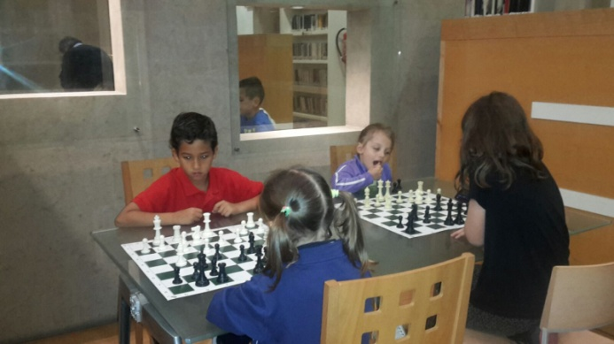 | 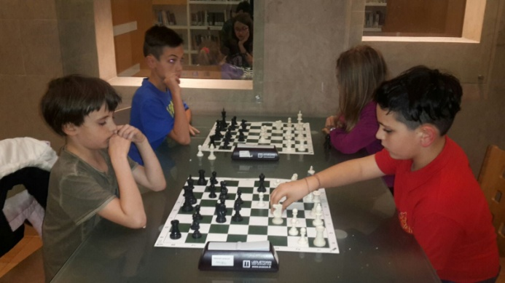
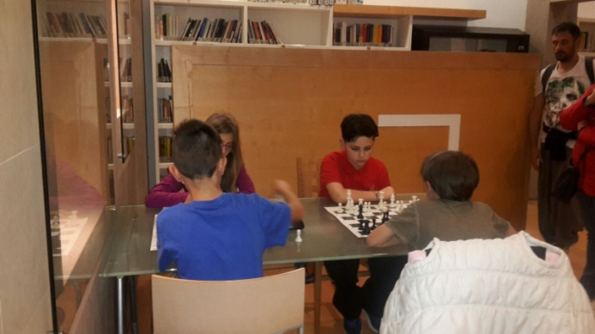 | 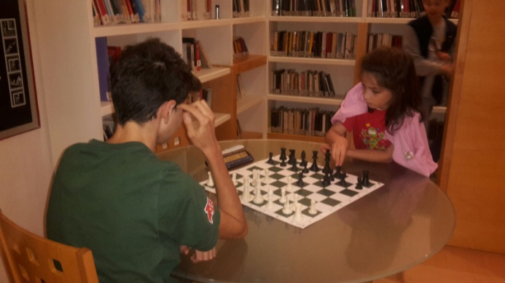
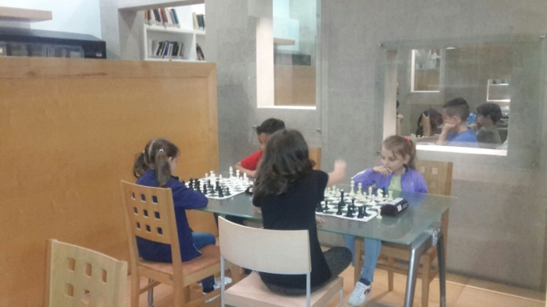 | 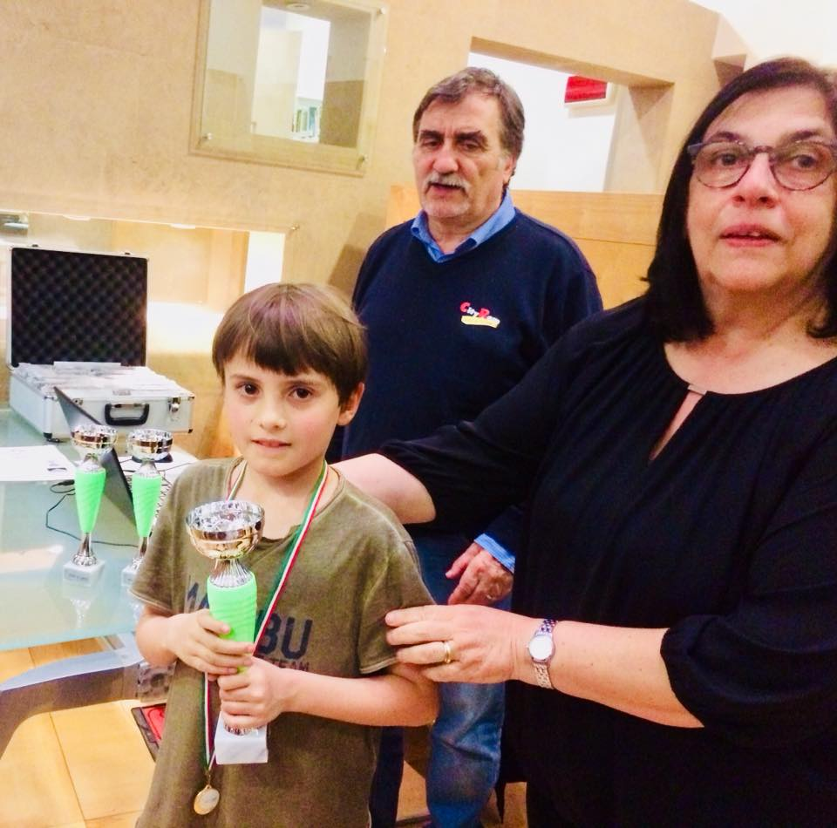
 | 
 | 